Ejemplo de sistema embebido
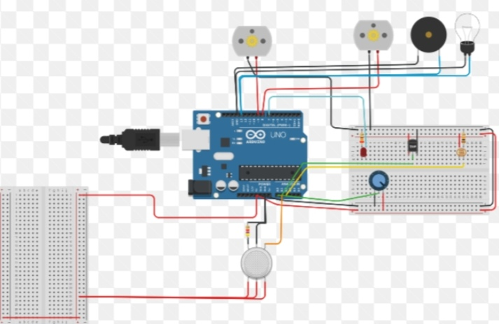
Sistema de monitoreo y alerta basado en Arduino

CÓDIGO:
// Pines
Int sensorPin = A0;
Int potPin = A1;
Int ledPin = 8;
Int buzzerPin = 9;
// Variables
Int sensorValue = 0;
Int threshold = 0;
Void setup() {
pinMode(ledPin, OUTPUT);
pinMode(buzzerPin, OUTPUT);
Serial.begin(9600);
}
Void loop() {
// Lectura del sensor y del potenciómetro
sensorValue = analogRead(sensorPin);
threshold = analogRead(potPin);
Serial.print(“Sensor: “);
Serial.print(sensorValue);
Serial.print(“ | Umbral: “);
Serial.println(threshold);
// Condición de alerta
If (sensorValue > threshold) {
digitalWrite(ledPin, HIGH);
digitalWrite(buzzerPin, HIGH);
} else {
digitalWrite(ledPin, LOW);
digitalWrite(buzzerPin, LOW);
}
Delay(200);
}

Este proyecto es aplicable en sistemas de seguridad y control

Sistema de alarma doméstica o industrial
Monitoreo de condiciones peligrosas (gas, ruido excesivo, vibración)
Automatización básica (encender dispositivos según condiciones)
Prácticas educativas para comprender sistemas embebidos
Su importancia radica en que: Permite prevenir riesgos
Automatiza la detección y respuesta
Reduce la necesidad de supervisión humana constante
Características de funcionamiento
Entrada de datos
Los sensores detectan una variable del entorno (ej. Gas, presión o sonido).
El potenciómetro ajusta el umbral de activación.

Procesamiento

Arduino recibe las señales analógicas o digitales.
Compara los valores con límites programados.
Salida
Si se detecta una condición anormal:
Se enciende un LED indicador.
Se activa un buzzer como alarma.
Se pueden accionar motores u otros dispositivos.
Tiempo real El sistema responde inmediatamente al cambio en el entorno

CONEXIONES DEL PROYECTO
Arduino UNO
5V → riel positivo (+) de la protoboard

GND → riel negativo (–) de la protoboard
Sensor (tipo gas / presión / sonido – analógico)
(Suele verse como un sensor redondo en Tinkercad)
VCC → 5V
GND → GND
OUT / SIG → A0 del Arduino
Este sensor envía un valor analógico que Arduino va a monitorear.
3. Potenciómetro (ajuste de sensibilidad)
Patita izquierda → 5V
Patita derecha → GND
Patita central → A1
Sirve para regular el umbral de activación.

4️⃣ LED indicador
Ánodo (pata larga) → pin 8 del Arduino
Cátodo → resistencia de 220 Ω → GND

5️⃣ Buzzer (alarma sonora)
Terminal positivo → pin 9 del Arduino
Terminal negativo → GND

FUNCIONAMIENTO GENERAL
El sensor envía datos al Arduino.
El potenciómetro define el límite.
Si el valor del sensor supera el umbral:
Se enciende el LED.
Suena el buzzer.

Si no:
Todo permanece apagado.

